# 大规模分布式系统

小组成员：徐尚良 51164500257，

艾丽斯 51164500194，

尹欢歌 51164500262，

殷伟 51164500261

|  |  |
| --- | --- |
| 姓名 | 分工情况 |
| 徐尚良 51164500257 | 搭建spring-cloud的各服务项和编写UI |
| 艾丽斯 51164500194 | 编写service-user服务 |
| 尹欢歌 51164500262 | 利用docker部署web项目 |
| 殷伟 51164500261 | 编写service-history服务 |

## 服务构建

本项目名称：My Diary

项目使用**spring cloud**搭建了两个服务和一个断路器监控服务(**hystrix-dashboard**)，两个服务分别为**service-user**和**service-history**。另外，本项目搭建了一个基于**ribbon**的UI前端。还构建了一个服务注册中心**eureka**。详情如下：

**service-user：**主要有三个接口: ”/**list**”, “/**check**”, “/**add**”

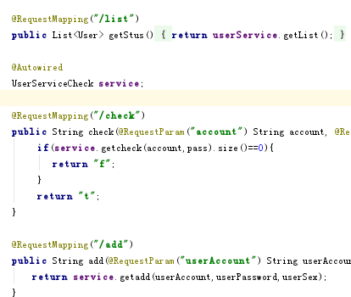

“/**list**”: 该接口返回用户信息的列表，信息中包含有用户名，ID，密码等信息。

“/**check**”: 该接口主要用于用户登录认证。

“/**add**”: 该接口主要用于用户注册服务。

**service-history：** 主要有三个接口: ”/**history**”, “/**save**”, “/**lookup**”

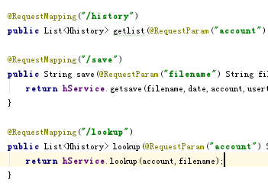

“/**history**”: 该接口返回用户已经保存过的文件的信息，包括文件名、创建日期等相关信息。

“/**save**”: 该接口主要用于用户保存自己已经编辑好的文件。

“/**lookup**”: 该接口主要用于用户查看自己历史的文件记录。

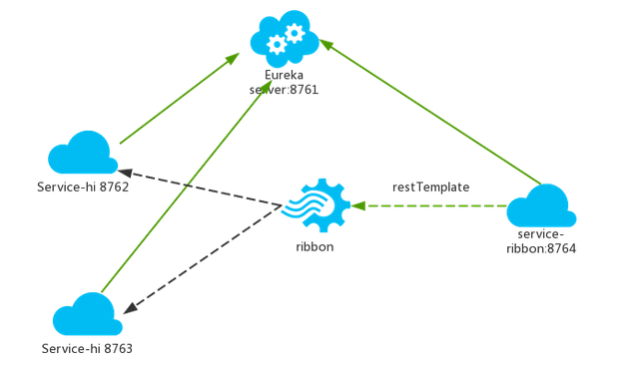

Ribbon-UI

Service-history

Service-user

本项目使用的是Mysql数据库，数据表如下：

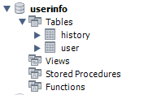

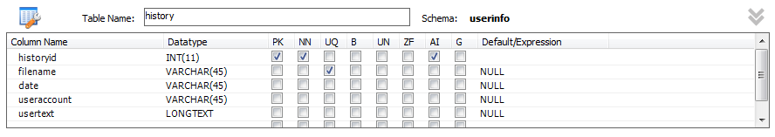

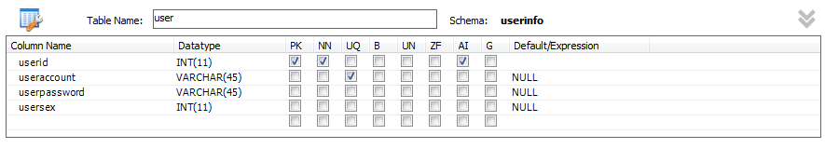

项目运行时的预览图：

首先，在浏览器中输入： <http://localhost:8079/>

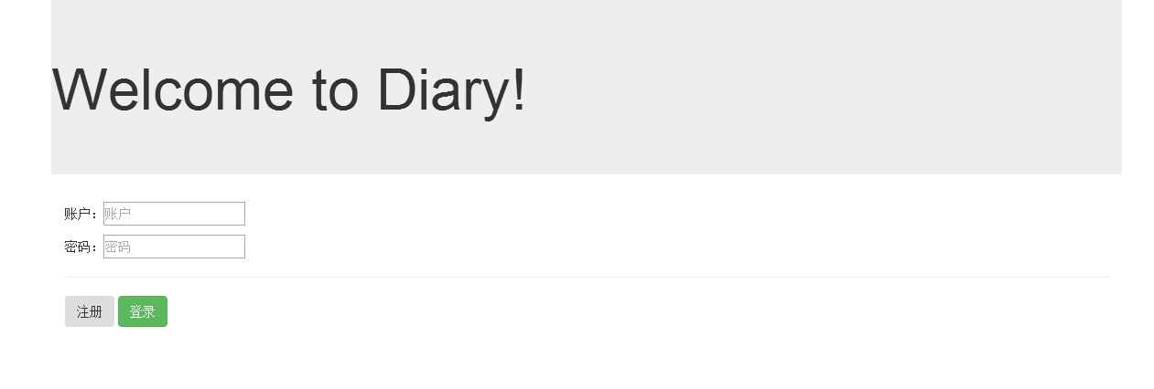

登录成功后：

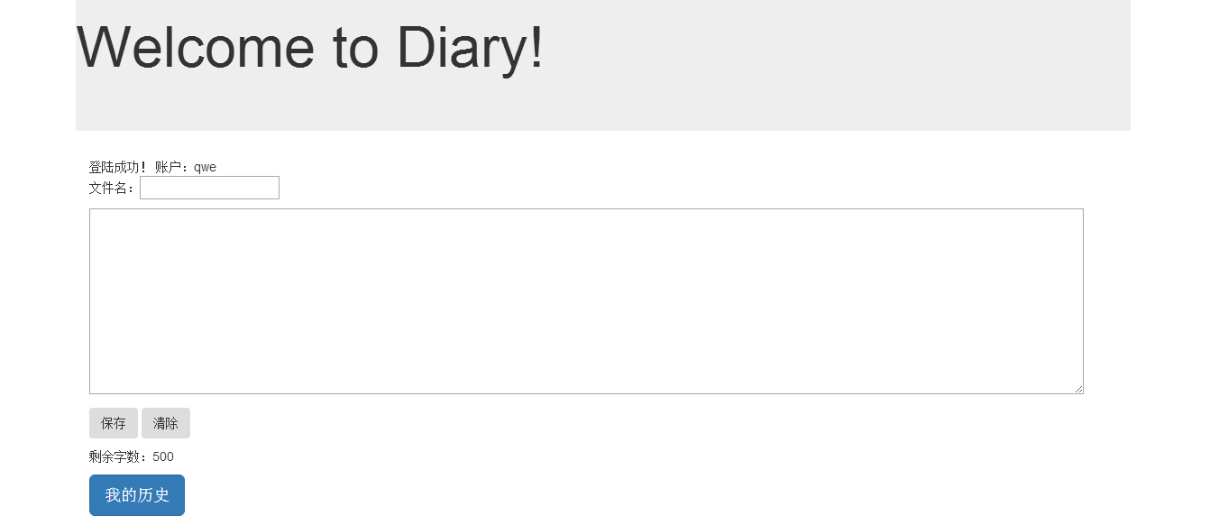

我的历史：

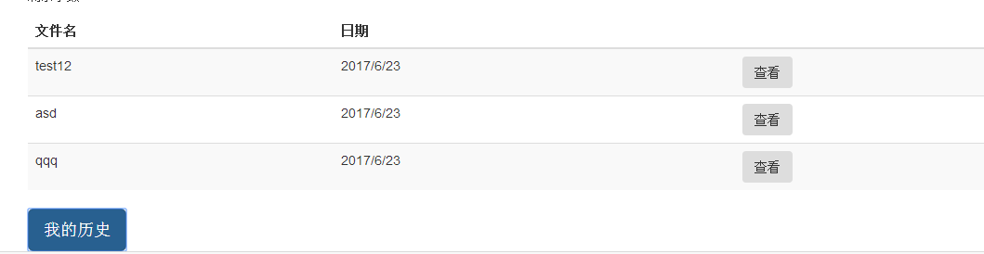

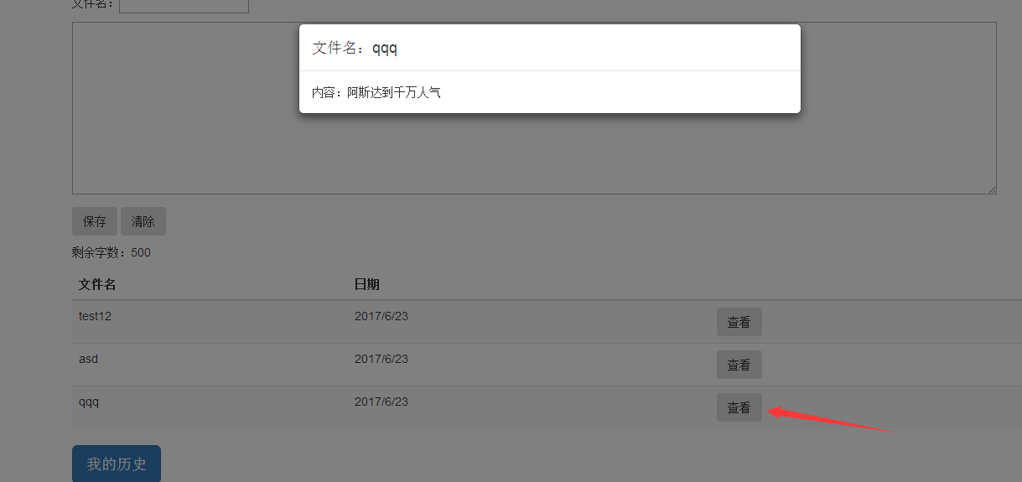

可以进行编辑：

